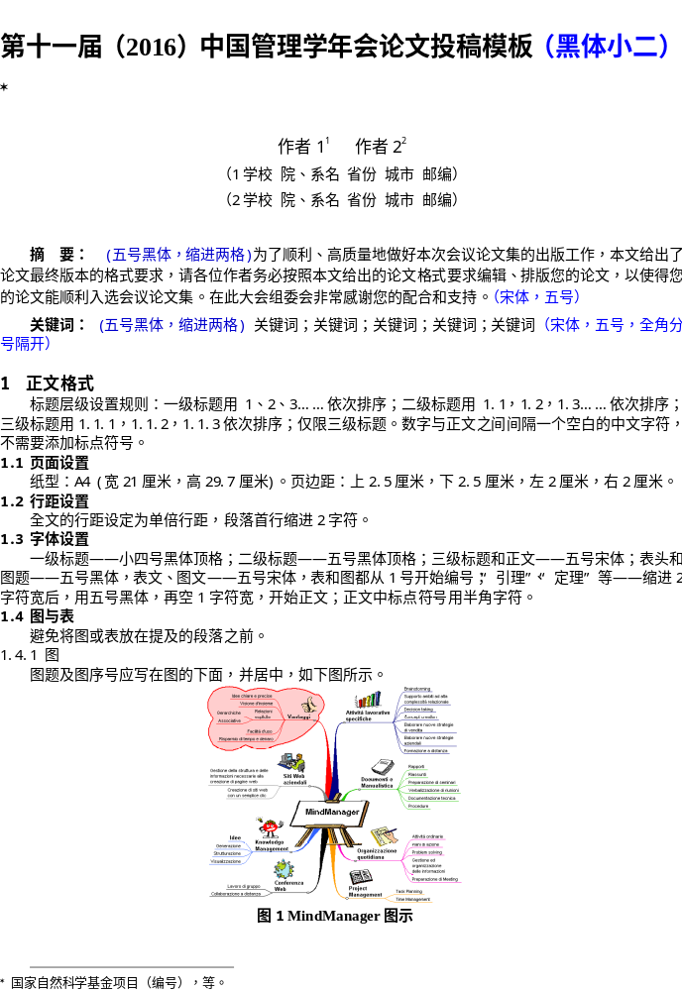1.4.2表
表头及表序号应写在表的上面，居中，如下表所示：
表1 学生选择喜欢的新课导入方式的比例(%)
导入方法 | 临床本科  ( n = 144 ) | 预防本科  ( n = 7 ) | 检验本科  ( n = 11 ) | 临床大专  ( n = 317 ) | 护理大专  ( n = 53)
设问激疑 | 82.1 | 79.4 | 84.2 | 74.4 | 66.3
归纳诱导 | 84.6 | 76.2 | 80.1 | 83.3 | 79.2
病案导入 | 94.3 | 84.7 | 90.2 | 92.5 | 85.8
承前启后 | 70.4 | 72.5 | 88.4 | 80.3 | 70.4

1.5 数学公公式和符号
以公式编辑器为例说明如下：函数、变量采用斜体，矩阵向量采用粗斜体。尺寸标准为10磅，上下标6磅，次上下标5磅，符号14磅，次符号9磅。
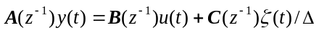 (1)
每一个公式应给以适当编号。公式所在行与前后行之间适当留空。

1.6 参考文献的引用标注
文内引用参考文献的标注按引用文献在文内出现的先后顺序连续编码，外加方括号，置于标引处右上角。正文指明原始文献作者姓名时，序号标注于作者姓名之后，如例1。
例1：Jonassen等[1]认为“真正有效的建构主义教学环境设计......”
正文未指明作者或非原始文献作者时，序号标注于句末。序号一般标注在正文标点符号之前，如果引文在全句之末，其中句号在引文之内，则序号应标注在引号之外，如例2。
例2：案例的学习不同于基于规则的学习“是一种增量式的学习过程”[2]。

2 参考文献
参考文献作者3名以内全部列出；4名以上则列前3名，后加“，等”或“，et al”。西文作者姓在前，首字母大写；名缩写，不加缩写点。各类文献的著录格式如下：

参考文献 （黑体，居中，小四，加粗）
期刊——[序号] 作者. 题名[J]. 刊名, 出版年, 卷(期): 起-止页码.(不要缺少页码). (五号宋体，缩进两格；序号使用“[]”，和内容间空半格；内容中标点符号均使用半角，后空半格)
例：
[1] 田大伦, 项文化, 康文星, 等. 三层次开放实验室, 培养学生创新能力[J]. 实验技术与管理, 2002, 19(4): 1-3.
[2] Dongil Shin, En Sup Yoon, Kyung Yong Lee, et al. A web-based, interactive virtual laboratory system for unit operations and process systems engineering education: issues, design and implementation[J]. Computers and Chemical Engineering, 2002, 26: 319-330．
专著——[序号] 作者. 书名[文献类型标志]. 版本. 出版地: 出版者, 出版年.(出版地和出版者必须有一个)
例：
[3] 曾建超, 俞志和. 虚拟现实的技术及其应用[M]．北京: 清华大学出版社, 1996：31-32．
学位论文——[序号] 作者. 题名[D] . 保存地点保存单位，年份．
例：
[4] 宋述强. 基于网络的案例学习环境设计与研究[D]. 北京: 清华大学, 2005．
专著中的析出文献——[序号] 析出文献作者. 析出文献题名[文献类型标志]∥专著作者. 专著题名. 版本. 出版地: 出版者, 出版年: 析出文献的页码.(出版地和出版者必须有一个)
专利文献——[序号] 专利申请者. 专利题名: 专利国别, 专利号[文献类型标志]. 公告日期或公开日期.
电子文献——[序号] 作者. 题: 其他题名信息[文献类型标志/文献载体标志]. 出版地: 出版者, 出版年(更新或修改日期)[引用日期]. 获取和访问路径.
说明：(详见GB/T 7714-2005《文后参考文献著录规则》)

